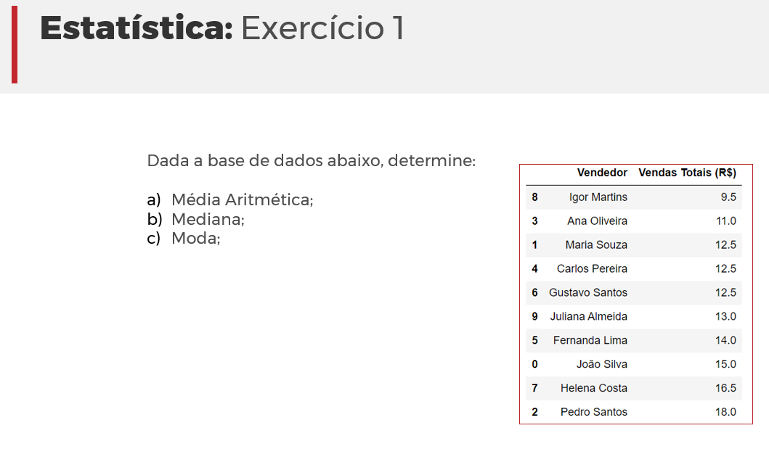

Exercício 1:

1. Resposta: 13,45
2. Resposta: 12,75
3. Resposta: 12,5

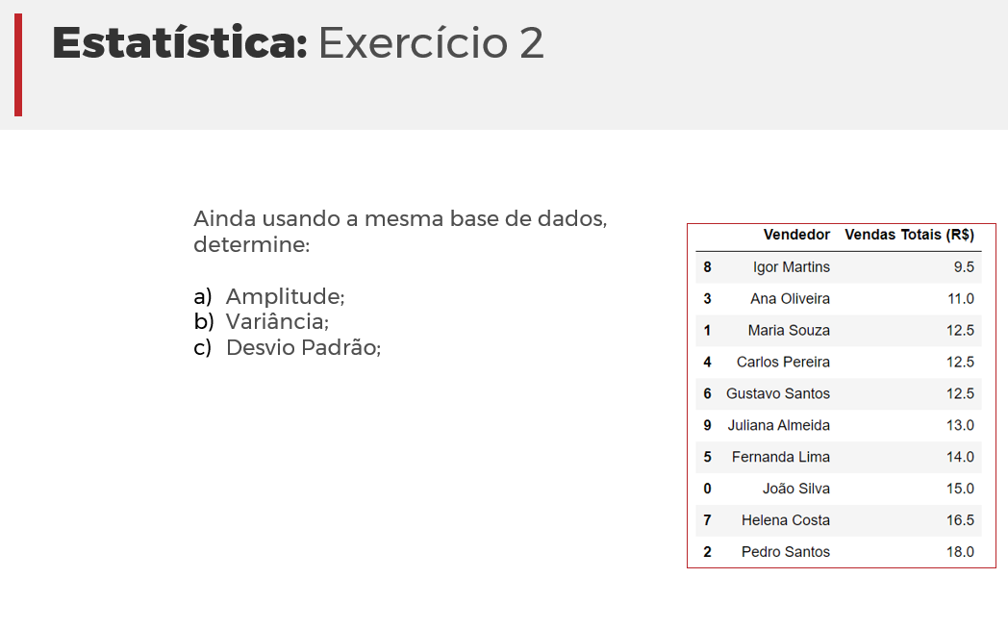

Exercício 2:

1. Resposta: 8,5
2. Resposta: 5,7225
3. Resposta: 2,3916